长时间CAN数据记录的解决方案
来源：互联网
经常有人问到：“我想长时间记录CAN数据，有什么办法可以实现？”这里说一说几种长时间记录CAN数据的方法。
一、简单快捷——USBCAN卡
但凡使用过CAN总线的工程师，一定非常熟悉USBCAN卡，USBCAN卡是一种将CAN总线信号通过USB总线传输到PC端，供工程师对CAN总线进行解读调试的工具。USBCAN卡通过PC端，可以持续记录CAN总线报文，功能强大的USBCAN卡甚至可以做协议解析（需要加载DBC文件），总线利用率统计，错误信息标记等功能。
虽然USBCAN卡使用携带都非常方便，但其自身没有存储能力，使用时必须连接电脑，通过电脑的内存进行存储记录，因此适合于实验室的调试与数据记录，不适合现场长时间数据记录。
二、CAN网络黑匣子——CANDTU
黑匣子一般是指飞机专用的电子记录设备，它能把飞机停止工作或失事坠毁前一段时间内的飞机系统工作状况和发动机工作参数等飞行参数都记录下来，供飞行实验、事故分析之用。其实CAN网络总线也有“黑匣子”，我们称之为CANDTU，CANDTU集成有2路符合ISO11898标准的独立CAN-bus通道，并可标配存储介质为32G高速SD卡，可以进行长时间记录、条件记录、预触发记录和定时记录等多种模式，并可以将记录的数据转换为CSV格式，或者CANOE、CANScope等各种主流分析软件的格式供后期处理分析。

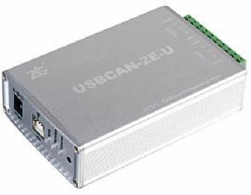

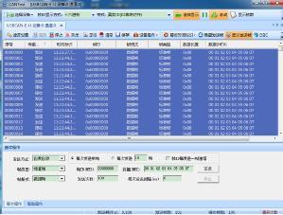

CANDTU可以长时间记录CAN报文，以便于工程师查找数据，但是对于网络稳定性和偶发性故障无法进行定位和分析。
三、借助于测试仪器——示波器、逻辑分析仪
上面说到的工具只能针对CAN报文或协议进行记录分析，但是想要看到CAN波形，那么我们用的最多的一定是示波器啦。平时我们在实验室中记录分析CAN总线可以使用带CAN总线解码功能的示波器，但是由于示波器采样率很高，想要长时间采集CAN总线信号一定要选用存储深度足够大的示波器，并且示波器本身要带CAN总线解码、触发、搜索等功能，才能定位数据帧。

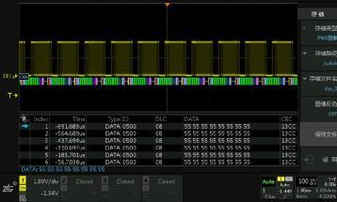

除了示波器，逻辑分析仪也是常用的解码工具，而且存储深度可以做的比较深，但是逻辑分析仪只能记录逻辑值，无法看到实际波形，因此一般用于总线解码和协议分析，由于CAN总线的速率不高，故对逻辑分析仪的选型要求不大，但建议选择更深存储的逻辑分析仪才能支持更长时间的记录。

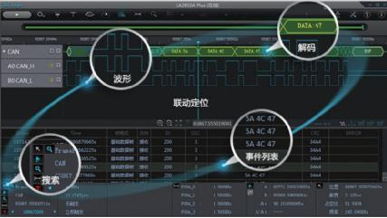

四、超长数据和波形记录分析——CANREC
CANDTU可以长时间记录CAN报文，但无法看到波形，就无法全面分析网络稳定性。示波器可以记录波形，但记录时间非常有限，无法满足长时间记录。那么想要应该深入分析CAN网络的稳定性和偶发故障该怎么办呢？比如，风力发电机变桨系统在72小时中发生一次CAN数据传输中断；新能源车辆在行驶1万公里过程中出现一次仪表盘“黑了”，但后来怎么都无法复现；高铁列车在行驶2000公里中出现1次由于CAN通讯异常而导致的紧急减速等等。这些偶发性的CAN通讯异常就像定时炸弹，让设计师和用户胆战心惊。此时，就需要用CANREC——8通道CAN总线记录分析仪，可脱离PC独立运行，长时间存储CAN报文和波形，保证用户可以找到错误，并且看得到错误发生前后的波形。
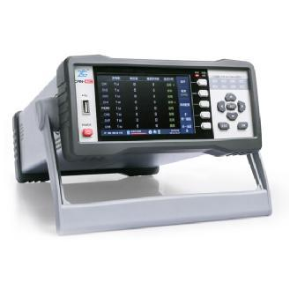

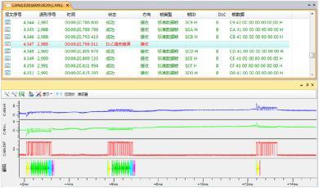
所谓条条大路通罗马，CAN总线记录分析的方法有很多，如何选择还是要看自身的需求进行合适的选择。

